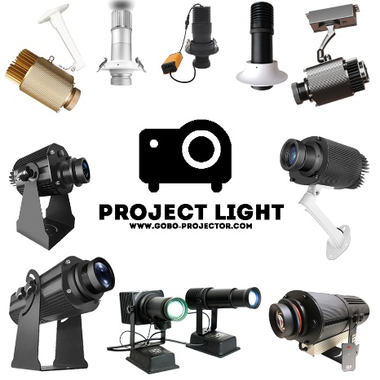+38 (066) 046 00 54

www.gobo-projector.com

projector.kharkov@gmail.com

Україна, м. Харків, вул. Кооперативна, дім 18, 4 поверх, офіс 1/1

**Гарантійний талон**



**Найменування Полищук Виталий +38 097 912 18 00 «Мир Автозвука»**

**Модель GoboProject 25W и GoboProject 35W**

**Гарантійний термін Один рік**

**Дата продажі 02.02.2022 р.**

**Гарантійні зобов'язання**

Гарантійні зобов'язання вступають у дію з продажу та оформлення даного гарантійного талона.

У разі порушення працездатності обладнання протягом гарантійного терміну, власник має право на безоплатне усунення несправностей, спричинених дефектністю матеріалів та комплектуючих з вини виробника, при пред'явленні даного гарантійного талона.

Транспортування несправного обладнання до місця ремонту здійснюється покупцем або за рахунок покупця.

Гарантійні зобов'язання не поширюються: На обладнання, що стало непридатним з вини Покупця (дефекти, поломки, що виникли при транспортуванні або при спробі самостійного ремонту, механічного пошкодження, неправильна експлуатація, стрибки напруги в мережі, потрапляння рідини всередину тощо).

Продавец:

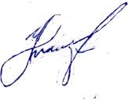Чупрін Антон  
+38 (066) 046 00 54 «22» лютого 2022 р.